Konsolidovaná výročná správa
(uvádza údaje z individuálnej výročnej správy)

obce Tekovská Breznica

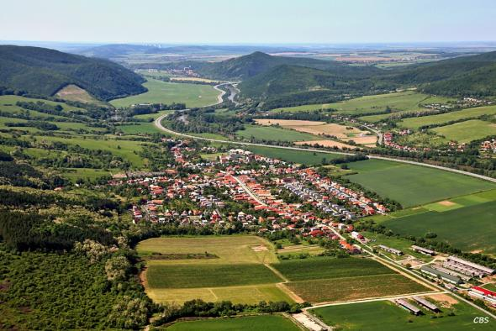

za rok 2023

...........................
starosta obce
Obsah
1. Úvodné slovo starostu obce 2
2. Identifikačné údaje obce 3
3. Organizačná štruktúra obce a identifikácia vedúcich predstaviteľov 3
4. Základná charakteristika konsolidovaného celku 4
5. Plnenie úloh obce (prenesené kompetencie, originálne kompetencie) 6
6. Informácia o vývoji obce z pohľadu rozpočtovníctva 7
7. Informácia o vývoji obce z pohľadu účtovníctva za materskú účtovnú jednotku a konsolidovaný celok 9
8. Hospodársky výsledok za rok 2023 – vývoj nákladov a výnosov za konsolidovaný celok 11
9. Ostatné informácie 13
10. Poskytnuté dotácie 13
11. Iné významné 14

Úvodné slovo starostu obce

Obecný úrad je výkonným orgánom obecného zastupiteľstva a starostu obce, zabezpečuje organizačné a administratívne práce. Obec samostatne rozhoduje a uskutočňuje všetky úkony súvisiace so správou obce, jej majetku a všetky záležitosti, ktoré ako aj jej samosprávnu pôsobnosť upravuje osobitný zákon.

Identifikačné údaje obce

Názov: Obec Tekovská Breznica
Sídlo: Tekovská Breznica 566, 966 52
IČO: 00321036
Štatutárny orgán obce: Vladimír Zaťko
Telefón: 045/ 686 1169
E-mail: podatelna@tekovskabreznica.sk
Webová stránka: www.tekovskabreznica.sk

Organizačná štruktúra obce a identifikácia vedúcich predstaviteľov

Starosta obce: Vladimír Zaťko
Zástupca starostu obce: Ing. Ľudovít Lauko
Hlavný kontrolór obce: Bc. Danková Júlia
Obecné zastupiteľstvo: Ing. Ľudovít Lauko
Ing. Rastislav Mišík
Mgr. Eva Sučanová
Ing. Anna Krištofová
Ing. Pavol Švaral
Ing. Andrea Krištofová
Mgr. Bibiana Komorovská
Milena Švecová
Komisie: - Komisia pre financie, dotácie a sociálne veci
- Komisia stavebná
- Komisia pre životné prostredie a verejný poriadok
- Komisia kultúry, vzdelávania a športu
- Komisia ochrany verejného záujmu

  - Obecný úrad:
Prácu obecného úradu riadi starosta obce a pracovníci obecného úradu zabezpečujú účtovné a finančné operácie majetku obce, inventarizáciu majetku, majetkové práva a ich ochranu. Vyberá správne poplatky, poskytuje službu obecného rozhlasu. Ďalej obecný úrad vykonáva správu daní a poplatkov, správu cintorína, informačné služby, rôzne administratívne úkony, komunikáciu a predkladanie dokladov štátnej správe.

  - Rozpočtové organizácie obce:
Názov: Základná škola s materskou školou Tekovská Breznica
Sídlo: Tekovská Breznica 700, 966 52
IČO: 3788692
Štatutárny orgán: PaedDr. Jana Letková – riaditeľka školy
Telefón: 045/ 686 1166
E-mail: skola@zssmstekovskabreznica.sk
Webová stránka: www.zssmstekbreznica.edupage.org

Príspevkové organizácie obce: nezriadené
Neziskové organizácie založené obcou: nezriadené
Obchodné spoločnosti založené obcou: nezriadené

Základná charakteristika konsolidovaného celku

Obec je samostatný územný samosprávny a správny celok Slovenskej republiky. Obec je právnickou osobou, ktorá samostatne hospodári s vlastným majetkom a s vlastnými príjmami. Základnou úlohou obce pri výkone samosprávy je starostlivosť o všestranný rozvoj jej územia a o potreby jej obyvateľov.

- Geografické údaje
Tekovská Breznica leží na ľavom brehu rieky Hron, 5 km južne od Novej Bane a 5 km severne od Hronského Beňadiku. Cez kataster obce prechádza rýchlostná cesta R1. Obec sa nachádza na juhozápadných pahorkoch Štiavnických vrchov, v doline medzi vrchmi Veľký Inovec a Priesil. Nadmorská výška obce sa pohybuje medzi 186 a 746 metrami. Cez chotár obce preteká rieka Hron. Neďaleko Tekovskej Breznice sa týči najmladšia sopka Strednej Európy a pod vrchom Chmelinie je lávová jaskyňa Sezam. Blízke osídlenia sú Orovnica, Nová Baňa a Hronský Beňadik.

- Demografické údaje
Hustota a počet obyvateľov: počet obyvateľov k 31.12.2023 bolo 1187 z toho muži 576 a ženy 611
Národnostná štruktúra : slovenská , maďarská, česká, ruská, rakúska, rumunská, rusínska, ukrajinská.
Štruktúra obyvateľstva podľa náboženského významu : rímsko-katolícka.

- Symboly obce
Erb obce :
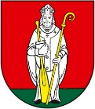
V červenom štíte na zelenej pažiti stojaci strieborný biskup s mitrou a páliom, v pravici so zlatým veslom a striebornou knihou, v ľavici so zlatou berlou.
Vlajka obce:

Obecná vlajka má podobu siedmich pozdĺžnych pruhov zeleného, žltého, červeného, bieleho, zeleného, žltého a červeného. Vlajka má pomer strán 2 : 3 a ukončená je tromi cípmi, t. j. dvomi zástrihmi, siahajúcimi do tretiny jej listu. Farebnosť pruhov na vlajke je daná farbami obecného erbu.
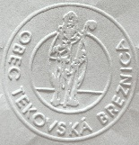
Pečať obce :
Pečať tvoria dva kruhy, v strede ktorých sa nachádza postava biskupa, ktorá v hornej časti prerušuje vnútorný okruh pečati. Medzi vonkajším a vnútorným kruhom je nápis: Obec Tekovská Breznica.

- História obce
Obec sa prvýkrát spomína v roku 1276, kedy mala názov Berzenche, ktorý bol odvodený od množstva briez, ktoré sa tu nachádzali. Názvy obce sa postupne menili: z roku 1277 je písomne doložený názov Berzencze, z roku 1773 Breznitz, z roku 1808 Březnice, z roku 1863 Berzence, v roku 1907 sa premenovala na Barsberzence a až v roku 1920 dostala obec súčasný názov Tekovská Breznica. V roku 1276 patrila obec opátstvu v Hronskom Beňadiku, od 16. storočia Ostrihomskému arcibiskupstvu, od roku 1776 banskobystrickému biskupstvu. Do roku 1960 obec patrila pod Tekovskú župu, okres Nová Baňa, kraj Banská Bystrica. Po roku 1960 obec patrila pod okres Žiar nad Hronom, kraj Stredoslovenský. V súčasnosti patrí pod okres Žarnovica, kraj Banskobystrický.
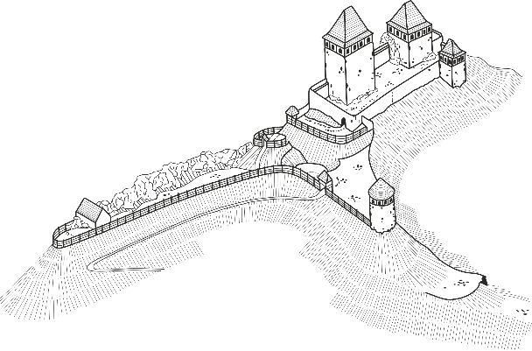
V Tekovskej Breznici sa nachádza hrad, ktorý dal pravdepodobne postaviť ostrihomský arcibiskup, pravdepodobne pred tatarským vpádom a prvýkrát sa o ňom píše až v roku 1273. Iný zdroj uvádza, že hrad pravdepodobne postavili beňadickí mnísi na majetku opátstva a asi neprávom ho odňal ostrihomský arcibiskup, lebo už v roku 1277 opát Martin zo Sv. Beňadika sa dožadoval, aby hrad bol vrátený.

- Pamiatky
Rímskokatolícky kostol Narodenia Panny Márie. Bol postavený v XIV. storočí v románskom slohu z kameňa. Historickou a kultúrnou pamiatkou je najmladšia sopka v Strednej Európe Putikov vŕšok. Pozoruhodná je aj jaskyňa, nachádzajúca sa v strede kopca Chmelinie tzv. Sezam. Nad dedinou na kopci zvanom Hrádok v 11. až 16. storočí stál hrad Brezince. Na bočnom výbežku Hodrušskej hornatiny , asi jeden kilometer od Luftova vo výške 369 metrov sa nachádzajú zrúcaniny strážnej veže Pustý hrad.

- Významné osobnosti obce
MUDr. Vojtech Graus, CSc., ktorý sa narodil v roku 1925 v Tekovskej Breznici, počas svojej lekárskej praxe publikoval zborníky vedeckých prác, množstvo vedeckoodborných a popularnovedeckých prác. V televízií a rozhlase mal prednášky s odbornou tematikou.
RNDr. Ladislav Škvarka, CSc., ktorý sa narodil v roku 1936. Stredoškolské vzdelanie získal na gymnáziu v Banskej Bystrici (1955). Bol vedúci Katedry podzemných vôd Prírodovedeckej fakulty Univerzity Komenského v Bratislave.
Venoval sa hydrogeologickým problémom neovulkanitov. Zostavovateľ hydrogeologických máp. Autor a spoluautor vedeckých prác a článkov v odborných časopisoch a zborníkoch.

Plnenie úloh obce (prenesené kompetencie, originálne kompetencie)

  - Výchova a vzdelávanie
Základná škola poskytuje vzdelanie, v rámci povinnej školskej dochádzky pre žiakov, ročník jeden až deväť. Hlavným cieľom je dosahovanie dobrých výchovno-vzdelávacích výsledkov, ktoré je však úzko späté s vytváraním optimálnych pracovných podmienok zamestnávaním kvalifikovaných pedagogických zamestnancov, podporovaním ich odborného rastu , modernizáciou vyučovania. K 31.12.2023 navštevovalo základnú školu 102 žiakov.
Materská škola pracuje podľa vlastného školského vzdelávacieho programu.
K 31.12.2023 materskú školu navštevovalo 60 detí.

Na mimoškolské aktivity je zriadená: školská družina

  - Zdravotníctvo
Zdravotná starostlivosť v obci nie je poskytovaná. Najbližšiu zdravotnú starostlivosť poskytujú súkromní lekári v Novej Bani, v Žarnovici.

  - Sociálne zabezpečenie
Sociálne služby v obci sú zabezpečované hlavne prostredníctvom zariadenia pre seniorov a Domova sociálnych služieb BONITAS nezisková organizácia.

  - Kultúra
Spoločenský a kultúrny život v obci zabezpečuje hlavne obecný úrad v spolupráci s Telovýchovnou jednotou SOKOL, Základná škola s materskou školou, spevácka skupina Brezničianka, podnikatelia v obci a Jednota dôchodcov Tekovská Breznica. Počas roku 2023 sa obec podieľala na viacerých kultúrno-spoločenský akciách: Ples športovcov, obecná zabíjačka, fašiang, MDD, páračky, pochod na Žuhráčku, súťaž vo varení guľášu, vínne slávnosti a svätenie mladého vína, Mikuláš a mikulášsky beh, vianočný koncert v miestnom kostole.
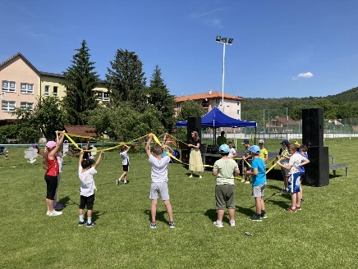
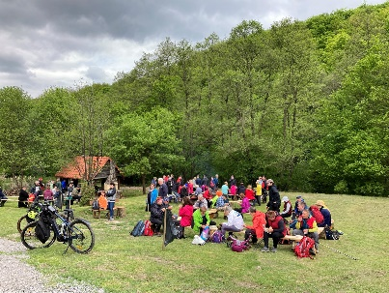
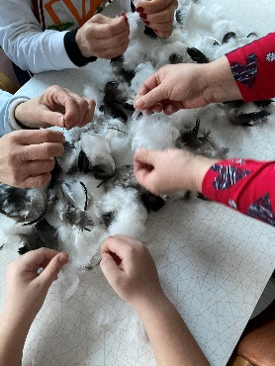
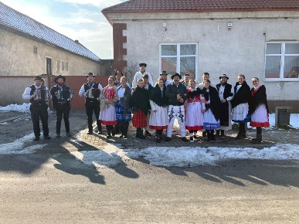

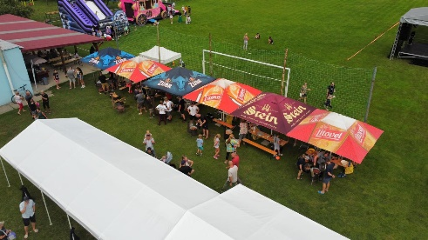
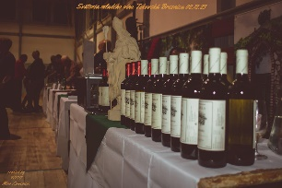
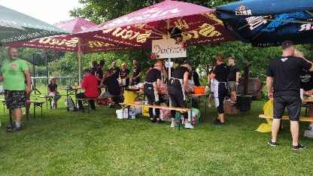
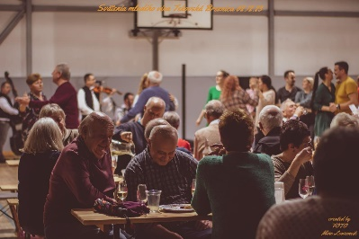

  - Hospodárstvo
Medzi najvýznamnejších poskytovateľov služieb v obci patria: COOP JEDNOTA S.D., potraviny Prima Ráchelová, FOLART s.r.o. – reklamné predmety, MAP – montáž rádií a autopríslušenstva, PALTES – výroba drevených kontajnerov, RAYAN s.r.o.- práce s montážnou plošinou, Elektro – Boroš s.r.o. stavebniny, Bowling bar – Gulaj s.r.o.,..

Najvýznamnejší priemysel v obci : Cukrárenská výroba Ing. Krištofová, Pekáreň DUMAS PLUS, Karpatská lesnícka spoločnosť – výroba registrovaných mäsových výrobkov

Najvýznamnejšia poľnohospodárska výroba v obci : AMAZONIT s.r.o. – pestovanie jabĺk a jahôd.

Informácia o vývoji obce z pohľadu rozpočtovníctva

Základným nástrojom finančného hospodárenia obce bol rozpočet obce na rok 2023.
Obec zostavila rozpočet podľa ustanovenia § 10 ods. 7 zákona č.583/2004 Z.z. o rozpočtových pravidlách územnej samosprávy a o zmene a doplnení niektorých zákonov v znení neskorších predpisov. Rozpočet obce na rok 2023 bol zostavený ako vyrovnaný. Bežný rozpočet bol zostavený ako prebytkový a kapitálový rozpočet ako schodkový.
Hospodárenie obce sa riadilo podľa schváleného rozpočtu na rok 2023.
Rozpočet obce bol schválený obecným zastupiteľstvom dňa 15.12.2022 uznesením č.15/2022
Rozpočet bol zmenený:
- prvá zmena schválená dňa 27.03.2023 uznesením č. 46/2023
- druhá zmena schválená dňa 30.06.2023 uznesením č. 63/2023
- tretia zmena schválená dňa 31.07.2023 uznesením č. 71/2023
- štvrtá zmena schválená dňa 06.10.2023 uznesením č. 89,90,91,92/2023

  - Plnenie príjmov a čerpanie výdavkov za rok 2022 v eurách
 | Schválený rozpočet | Schválený rozpočet  po poslednej zmene | Skutočné  plnenie príjmov/ čerpanie výdavkov  k 31.12.2023
Príjmy celkom | 1.532.991,00 | 2.041.246,55 | 2.041.246,77
z toho :
Bežné príjmy | 1.179.635,00 | 1.358.915,82 | 1.358.915,82
Kapitálové príjmy | 0,00 | 550.149,44 | 550.149,44
Finančné príjmy | 273.400,00 | 59.193,29 | 59.193,29
Príjmy RO s právnou subjektivitou | 79.956,00 | 72.988,00 | 72.988,22
Výdavky celkom | 1.532.991,00 | 1.783.235,10 | 1.766.767,37
z toho :
Bežné výdavky | 364.635,00 | 452.624,72 | 452.624,72
Kapitálové výdavky | 352.400,00 | 444.872,59 | 444.872,59
Finančné výdavky | 56.000,00 | 56.925,79 | 56.925,79
Výdavky RO s právnou subjektivitou | 759.956,00 | 828.812,00 | 812.344,27

  - Prebytok/schodok rozpočtového hospodárenia za rok 2022
Hospodárenie obce | Skutočnosť k 31.12.2023 v EUR
Bežné príjmy spolu | 1 431 506,87 EUR
z toho : bežné príjmy obce | 1 358 915,82 EUR
bežné príjmy RO | 72 591,05 EUR
Bežné výdavky spolu | 1 264 968,98 EUR
z toho : bežné výdavky obce | 452 624,72 EUR
bežné výdavky RO | 812 344,26 EUR
Bežný rozpočet | 166 537,89 EUR
Kapitálové príjmy spolu | 550 149,44 EUR
z toho : kapitálové príjmy obce | 550 149,44 EUR
kapitálové príjmy RO | - EUR
Kapitálové výdavky spolu | 444 872,59 EUR
z toho : kapitálové výdavky obce | 444 872,59 EUR
kapitálové výdavky RO | - EUR
Kapitálový rozpočet | 105 276,85 EUR
Prebytok/schodok bežného a kapitálového rozpočtu | 271 814,74 EUR
Vylúčenie z prebytku/Úprava schodku HČ | 249 906,38 EUR
Vylúčenie z prebytku/Úprava schodku PČ | - EUR
(doplnkový zdroj financovania HČ, zdroj financovania PČ) | - EUR
Upravený prebytok/schodok bežného a kapitálového rozpočtu | 21 908,36 EUR
Príjmové finančné operácie s výnimkou cudzích prostriedkov | 59 590,46 EUR
- finančné zábezpeky školskej jedálne | 397,17 EUR
- finančné zábezpeky na nájomné - napr. bytovky ŠFRB | 4 716,00 EUR
- finančné zábezpeky na verejné obstarávanie | - EUR
Výdavkové finančné operácie s výnimkou cudzích prostriedkov | 56 925,79 EUR
finančné zábezpeky školskej jedálne | - EUR
- finančné zábezpeky na nájomné - napr. bytovky ŠFRB | 4 864,77 EUR
- finančné zábezpeky na verejné obstarávanie | - EUR
Rozdiel finančných operácií | 2 664,67 EUR
Príjmy spolu | 2 041 246,77 EUR
VÝDAVKY SPOLU | 1 766 767,36 EUR
Rozpočtové hospodárenie obce | 274 479,41 EUR

Prebytok rozpočtu v sume 271.814,74 EUR zistený podľa ustanovenia § 10 ods. 3 písm. a) a b) zákona č. 583/2004 Z.z. o rozpočtových pravidlách územnej samosprávy a o zmene a doplnení niektorých zákonov v znení neskorších predpisov, upravený o nevyčerpané prostriedky zo ŠR a podľa osobitných predpisov v sume 21.908,36 EUR bol v rozpočtovom roku 2023 použitý na tvorbu rezervného fondu vo výške 21.908,36 EUR.

  - Rozpočet na roky 2023 – 2025 v eurách
 | 2023 | 2024 | 2025
Príjmy celkom | 1 532 991 | 1 261 735 | 1 261 735
z toho:
Bežné príjmy | 1 179 635 | 1 205 735 | 1 205 735
Kapitálové príjmy | 0 | 0 | 0
Finančné príjmy | 273 400 | 0 | 0
Príjmy RO s právnou subjektivitou | 79 956 | 56 000 | 56 000

 | 2023 | 2024 | 2025
Výdavky celkom | 1 532 991 | 1 229 715 | 1 229 715
z toho:
Bežné výdavky | 364 635 | 370 215 | 370 215
Kapitálové výdavky | 352 400 | 0 | 0
Finančné výdavky | 56 000 | 62 505 | 62 505
Výdavky RO s právnou subjektivitou | 759 956 | 796 995 | 796 765

Informácia o vývoji obce z pohľadu účtovníctva za materskú účtovnú jednotku a konsolidovaný celok

- Majetok materská účtovná jednotka v eurách
A K T Í V A
Názov | ZS k 31.12.2022 v EUR | KZ k 31.12.2023 v EUR
Majetok spolu | 6 082 173,68 | 6 653 195,77
Neobežný majetok spolu | 4 589 988,34 | 4 953 472,91
z toho :
Dlhodobý nehmotný majetok | 10 996,00 | 9 620,92
Dlhodobý hmotný majetok | 4 328 276,34 | 4 641 517,99
Dlhodobý finančný majetok | 250 716,00 | 302 334,00
Obežný majetok spolu | 1 492 185,34 | 1 699 004,99
z toho :
Zásoby | 3 099,90 | 8 117,48
Zúčtovanie medzi subjektami VS | 327 036,15 | 322 579,16
Dlhodobé pohľadávky | 1 537,38 | 0,00
Krátkodobé pohľadávky | 26 719,43 | 17 367,83
Finančné účty | 1 133 792,48 | 1 350 940,52
Poskytnuté návratné fin. výpomoci dlh. | 0,00 | 0,00
Poskytnuté návratné fin. výpomoci krát. | 0,00 | 0,00
Časové rozlíšenie | 0,00 | 717,87

P A S Í V A
Názov | ZS k 31.12.2022 v EUR | KZ k 31.12.2023 v EUR
Vlastné imanie a záväzky spolu | 6 082 173,68 | 6 653 195,77
Vlastné imanie | 3 130 322,70 | 3 286 136,58
z toho :
Oceňovacie rozdiely | 0,00 | 0,00
Fondy | 0,00 | 0,00
Výsledok hospodárenia | 3 130 322,70 | 3 286 136,58
Záväzky | 1 508 802,52 | 1 663 578,19
z toho :
Rezervy | 1 500,00 | 13 173,00
Zúčtovanie medzi subjektami VS | 4 738,27 | 229 234,40
Dlhodobé záväzky | 1 390 235,94 | 1 337 629,08
Krátkodobé záväzky | 86 313,31 | 83 541,71
Bankové úvery a výpomoci | 26 015,00 | 0,00
Časové rozlíšenie | 1 443 048,46 | 1 703 481,00

- Majetok konsolidovaný celok v eurách
A K T Í V A
Názov | ZS k 31.12.2022 v EUR | KZ k 31.12.2023 v EUR
Majetok spolu | 6 166 519,17 | 6 756 829,92
Neobežný majetok spolu | 4 943 234,49 | 5 298 835,21
z toho :
Dlhodobý nehmotný majetok | 10 996,00 | 9 620,92
Dlhodobý hmotný majetok | 4 681 522,49 | 4 986 880,29
Dlhodobý finančný majetok | 250 716,00 | 302 334,00
Obežný majetok spolu | 1 219 858,00 | 1 448 134,53
z toho :
Zásoby | 4 446,04 | 9 443,51
Zúčtovanie medzi subjektami VS | 0,00 | 0,00
Dlhodobé pohľadávky | 1 537,38 | 0,00
Krátkodobé pohľadávky | 29 202,98 | 20 544,08
Finančné účty | 1 184 671,60 | 1 418 146,94
Poskytnuté návratné fin. výpomoci dlh. | 0,00 | 0,00
Poskytnuté návratné fin. výpomoci krát. | 0,00 | 0,00
Časové rozlíšenie | 3 426,68 | 9 860,18

P A S Í V A
Názov | ZS k 31.12.2022 v EUR | KZ k 31.12.2023 v EUR
Vlastné imanie a záväzky spolu | 6 166 519,17 | 6 756 829,92
Vlastné imanie | 3 130 903,91 | 3 284 772,50
z toho :
Oceňovacie rozdiely | 0,00 | 0,00
Fondy | 0,00 | 0,00
Výsledok hospodárenia | 3 130 903,91 | 3 284 772,50
Záväzky | 1 561 076,15 | 1 735 888,17
z toho :
Rezervy | 1 500,00 | 13 173,00
Zúčtovanie medzi subjektami VS | 4 738,27 | 229 234,40
Dlhodobé záväzky | 1 391 865,85 | 1 339 470,55
Krátkodobé záväzky | 136 957,03 | 154 010,22
Bankové úvery a výpomoci | 26 015,00 | 0,00
Časové rozlíšenie | 1 474 539,11 | 1 736 169,25

Hospodársky výsledok za rok 2023 – vývoj nákladov a výnosov za konsolidovaný celok

Náklady |  | 2023 | 2022
50 | Spotrebované nákupy | 76 207,40 | 57 778,87
51 | Služby | 137 265,87 | 146 068,42
52 | Osobné náklady | 181 857,18 | 165 515,96
53 | Dane a poplatky | 328,64 | 4 507,69
54 | Ostatné náklady na prevádzkovú činnosť | 9 475,31 | 7 110,65
55 | Odpisy, rezervy a opravné položky z prevádzkovej činnosti a finančnej činnosti a zúčtovanie časového rozlíšenia | 177 290,66 | 154 860,27
56 | Finančné náklady | 15 173,09 | 16 080,13
57 | Mimoriadne náklady | 0,00 | 0,00
58 | Náklady na transfery a náklady z odvodu príjmov | 283 989,85 | 234 811,18
 |  | 881 588,00 | 786 733,17
  - Materská účtovná jednotka

Výnosy, daň z príjmov a výsledok hospodárenia |  | 2023 | 2022
60 | Tržby za vlastné výkony a tovar | 3 856,66 | 0,00
61 | Zmena stavu vnútroorganizačných zásob | 0,00 | 0,00
62 | Aktivácia | 0,00 | 0,00
63 | Daňové a colné výnosy a výnosy z poplatkov | 646 625,57 | 663 476,78
64 | Ostatné výnosy z prevádzkovej činnosti | 208 137,36 | 93 834,74
65 | Zúčtovanie rezerv a opravných položiek z prevádzkovej činnosti a finančnej činnosti a zúčtovanie časového rozlíšenia | 2 385,66 | 927,32
 | Zúčtovanie rezerv a opravných položiek z prevádzkovej činnosti | 2 385,66 | 927,32
66 | Finančné výnosy | 51 665,53 | 118,33
67 | Mimoriadne výnosy | 0,00 | 0,00
68 | Výnosy z transferov a rozpočtových príjmov v štátnych rozpočtových organizáciách a príspevkových organizáciách | 0,00 | 0,00
69 | Výnosy z transferov a rozpočtových príjmov v obciach, vyšších územných celkoch a v rozpočtových organizáciách a príspevkových organizáciách zriadených obcou alebo vyšším územným celkom | 124 738,65 | 73 396,82
Výsledok hospodárenia pred zdanením |  | 155 821,43 | 45 020,82
591 | Splatná daň z príjmov | 7,55 | 0,00
595 | Dodatočne platená daň z príjmov | 0,00 | 0,00
Výsledok hospodárenia po zdanení (+/-) |  | 155 813,88 | 45 020,82

  - Konsolidovaný celok
Náklady |  | 2023 | 2022
50 | Spotrebované nákupy | 190 320,47 | 134 611,93
51 | Služby | 172 761,04 | 171 076,24
52 | Osobné náklady | 839 233,24 | 721 700,02
53 | Dane a poplatky | 328,64 | 4 507,69
54 | Ostatné náklady na prevádzkovú činnosť | 12 976,46 | 9 492,67
55 | Odpisy, rezervy a opravné položky z prevádzkovej činnosti a finančnej činnosti a zúčtovanie časového rozlíšenia | 187 611,51 | 165 147,27
56 | Finančné náklady | 16 362,31 | 17 779,33
57 | Mimoriadne náklady | 0,00 | 0,00
58 | Náklady na transfery a náklady z odvodu príjmov | 16 208,66 | 9 075,30
 |  | 1 435 802,33 | 1 233 390,45

Výnosy, daň z príjmov a výsledok hospodárenia |  | 2023 | 2022
60 | Tržby za vlastné výkony a tovar | 71 336,36 | 45 864,84
61 | Zmena stavu vnútroorganizačných zásob | 0,00 | 0,00
62 | Aktivácia | 0,00 | 0,00
63 | Daňové a colné výnosy a výnosy z poplatkov | 646 625,57 | 663 476,78
64 | Ostatné výnosy z prevádzkovej činnosti | 213 663,76 | 97 042,22
65 | Zúčtovanie rezerv a opravných položiek z prevádzkovej činnosti a finančnej činnosti a zúčtovanie časového rozlíšenia | 2 385,66 | 927,32
66 | Finančné výnosy | 51 665,53 | 118,33
67 | Mimoriadne výnosy | 0,00 | 0,00
68 | Výnosy z transferov a rozpočtových príjmov v štátnych rozpočtových organizáciách a príspevkových organizáciách | 0,00 | 0,00
69 | Výnosy z transferov a rozpočtových príjmov v obciach, vyšších územných celkoch a v rozpočtových organizáciách a príspevkových organizáciách zriadených obcou alebo vyšším územným celkom | 604 001,59 | 471 438,56
 |  | 1 589 678,47 | 1 278 868,05
Výsledok hospodárenia pred zdanením |  | 153 876,14 | 45 477,60
591 | Splatná daň z príjmov | 7,55 | 0,00
595 | Dodatočne platená daň z príjmov | 0,00 | 0,00
Výsledok hospodárenia po zdanení (+/-) |  | 153 868,59 | 45 477,60

Ostatné informácie

  - Prijaté bežné granty a transfery:
Poskytovateľ dotácie | Suma v EUR | Účel | Poznámka
Regionálny úrad školskej správy | 426.957,00 | Prenesené kompetencie ZŠ s MŠ | normatívne
Regionálny úrad školskej správy | 41.243,00 | Prenesené kompetencie ZŠ s MŠ | nenormatívne
Úrad práce sociálnych vecí a rodiny | 99,60 | Školské potreby
Ministerstvo dopravy a výstavby SR | 1817,01 | Stavebný úrad
Ministerstvo vnútra SR | 132,56 | Životné prostredie
Ministerstvo vnútra SR | 51,75 | Pozemné komunikácie
Ministerstvo vnútra SR | 395,34 | Register obyvateľov
Ministerstvo vnútra SR | 27,60 | Register adries
Ministerstvo vnútra SR | 1.577,89 | Voľby, referendum
Ministerstvo vnútra SR | 434,48 | Ošetrovanie CO
Ministerstvo vnútra SR | 5.010,00 | Ubytovanie Ukrajina odídenci
Ministerstvo životného prostredia SR | 1.908,86 | Bio kuchynský odpad
Ministerstvo financií SR | 23.083,50 | Inflačná dotácia
Environmentálny fond | 1.908,86 | Kuchynský odpad

  - Prijaté kapitálové granty a transfery:
Poskytovateľ dotácie | Suma v EUR | Účel | Poznámka
Ministerstvo životného prostredia | 318.643,08 | Tepelné čerpadlá ZŠ
Environmentálny fond | 214.442,00 | Čistička odpadových vôd
WIFI pre Teba | 14.240,50 | WIFI pre Teba

Poskytnuté dotácie
  - z rozpočtu obce:
Príjemca dotácie a účelové určenie dotácie  - 1 - | Suma poskytnutých finančných prostriedkov  - 2 - | Suma skutočne použitých finančných prostriedkov  - 3 - | Rozdiel  (stĺ.2 - stĺ.3 )  - 4 -
Kynologický klub – bežné výdavky | 600,00 | 600,00 | 0,00
Telovýchovná jednota SOKOL – bežné výdavky | 9 000,00 | 9 000,00 | 0,00
Základná organizácia Jednota dôchodcov Slovenska TB – bežné | 474,00 | 474,00 | 0,00
Rímskokatolícky farský úrad – bežné výdavky | 200,00 | 200,00 | 0,00
Rímskokatolícky farský úrad – Obnova hrobového miesta uzn.91/2023 | 300,00 | 300,00 | 0,00
Športový klub KARATE – reprezentácia obce na súťaži | 600,00 | 600,00 | 0,00

Iné významné

  - Významné investičné akcie v roku 2023
Najvýznamnejšie investičné akcie realizované v roku 2023:
- Rekonštrukcia kúrenia ZŠ s MŠ – tepelné čerpadlá
- Chatka chválenie – Pastierska koliba
- Kanalizácia Zemianske

  - Predpokladaný budúci vývoj činnosti
Predpokladané investičné akcie realizované v budúcich rokoch:
- Rekonštrukcia ČOV
- Rekonštrukcia obecného úradu
- Kanalizácia Kamenie
- Vybudovanie zberného dvora

  - Udalosti osobitného významu po skončení účtovného obdobia
Obec nezaznamenala žiadnu udalosť osobitného významu po skončení účtovného obdobia, za ktoré sa vyhotovuje výročná správa.

  - Významné riziká a neistoty, ktorým je účtovná jednotka vystavená
Významným rizikom je začatý súdny spor so spoločnosťou ELECON GROUP s.r.o..

V Tekovskej Breznici, dňa 13.08.2024

Prílohy:

- Individuálna účtovná závierka: Súvaha, Výkaz ziskov a strát, Poznámky
- Správa audítora k individuálnej účtovnej závierke
- Konsolidovaná účtovná závierka: Konsolidovaná Súvaha, Konsolidovaný Výkaz ziskov a strát, Poznámky konsolidovanej účtovnej závierky
- Správa audítora ku konsolidovanej účtovnej závierke

